美国密苏里大学堪萨斯市校区 （UMKC）3+1+1合作项目
2019年10月，经自动化学院牵头，我校与美国密苏里大学堪萨斯市校区（UMKC）签署了“3+1+1”项目合作协议，在电气工程（Electrical and Computer Engineering）、机械工程（Mechanical Engineering）、计算机科学（Computer Science）、土木工程（Civil Engineering）专业开展本科、硕士生的联合培养。相关专业学生可在大三时申请该项目，学业条件需满足（1）语言要求雅思成绩6.0或托福网考75，或通过CET6；（2）在南京信息工程大学前三年所修课程平均分达到70分。
申请成功者，将在第四年赴UMKC计算机与工程学院学习，完成大四阶段课程，并选修部分硕士课程。顺利毕业后将获得南京信息工程大学学士学位。成绩合格者将被直接录取为UMKC计算机与工程学院硕士研究生，一年后将获得UMKC硕士学位。申请者在UMKC就读期间每学期可获得4000美金院长奖学金。
申请流程如下：
- 直接扫描二维码并在线填写预申请表格，表格提交后将会被密苏里大学堪萨斯市校区 （UMKC）收到，之后将有UMKC 国际学生事务中心的老师联系进行下一步申请。
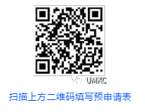
- 如果收到确认邮件，请记得回复邮件。回复可以为：“Hi XX, I already received your email. Thanks so much! I will prepare my application in the following weeks. – Your Name”署名在邮件落款处，这样老师就知道是谁在申请。
- 如果没有收到确认邮件，可以发一封询问邮件至该校国际学生办公室负责学生申请审核的老师 Julie Myer, 邮箱: myerj@umkc.edu。老师会在3个工作日内回复邮件，如3日内没有收到，可以再发一封邮件询问。
4、在递交预申请表后，不需要等到全部资料准备好，就可以直接到密苏里大学（堪萨斯市校区）官方网站https://futureroo.umkc.edu/apply进行申请。可以先缴纳申请费，并在网站填写资料。同时陆续准备申请资料并上传或根据网站要求递交给大学。
5、申请材料的清单包括：申请表；75 美元申请费；大学成绩单(英文版)；托福、雅思成绩或大学英语六级成绩；护照扫描件；资金证明及资金资助说明。
- 关于成绩单：成绩单可以只提交到申请时所在学期的成绩。比如你申请时为大三上学期，你可以等到拿到大三上学期的成绩后，再上传你的大三上学期成绩，你大三下学期的成绩可以来美国之后补交。即只需提交大一、大二及大三上学期，共5个学期的成绩单。如你的每一科分数都高于70%，但GPA换算却低于3.0，请在成绩单后面附带成绩与GPA的换算方法。
- 关于英语成绩：如果你在3月份前已经参与了语言考试，但未拿到成绩单，那可以完成递交大部分的申请后，在4月底的申请截止日期前递交语言成绩（如托福、雅思、CET等）。但如果你的语言考试是 5月后才进行，那就赶不上申请，需要考虑延后半年申请或硕士时再申请 UMKC 。特殊情况请联系我校国际交流处询问。
- 关于资金证明：资金证明可以在申请入学日期的同年开出，例如你申请2020年8月入学，那资金证明于2020年开出便可。当拿到签证的时候，就可以取出了。（UMKC不要求冻结资金，具体如何开具资金证明可询问国内银行。）一般资金证明所需的金额需要包括学费以及生活费，如提供完成学业所需要的2年的资金证明，那么25万就足够了。具体额度和资金证明要求详见下面说明。
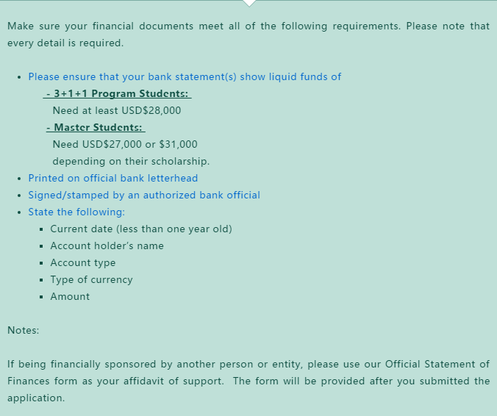
如有其他申请问题，可联系该校国际学生办公室负责学生申请审核的老师Julie Myer，myerj@umkc.edu;（请注意，老师不负责协助翻译、整理申请资料和签证安排）也可联系该校国际事务主任丁欢主任。
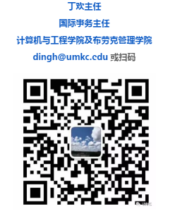
6、另外，当你确定报名该项目的时候，就可依据《南京信息工程大学在校本科生出国（境）交流奖学金管理办法（修订）》（见我校国际合作与交流处网站https://ico.nuist.edu.cn/5170/list.htm），同时向学院提交《南京信息工程大学本科生校际交流奖学金申请表》（下载请至：https://auto.nuist.edu.cn/gjhz/list.htm）。

